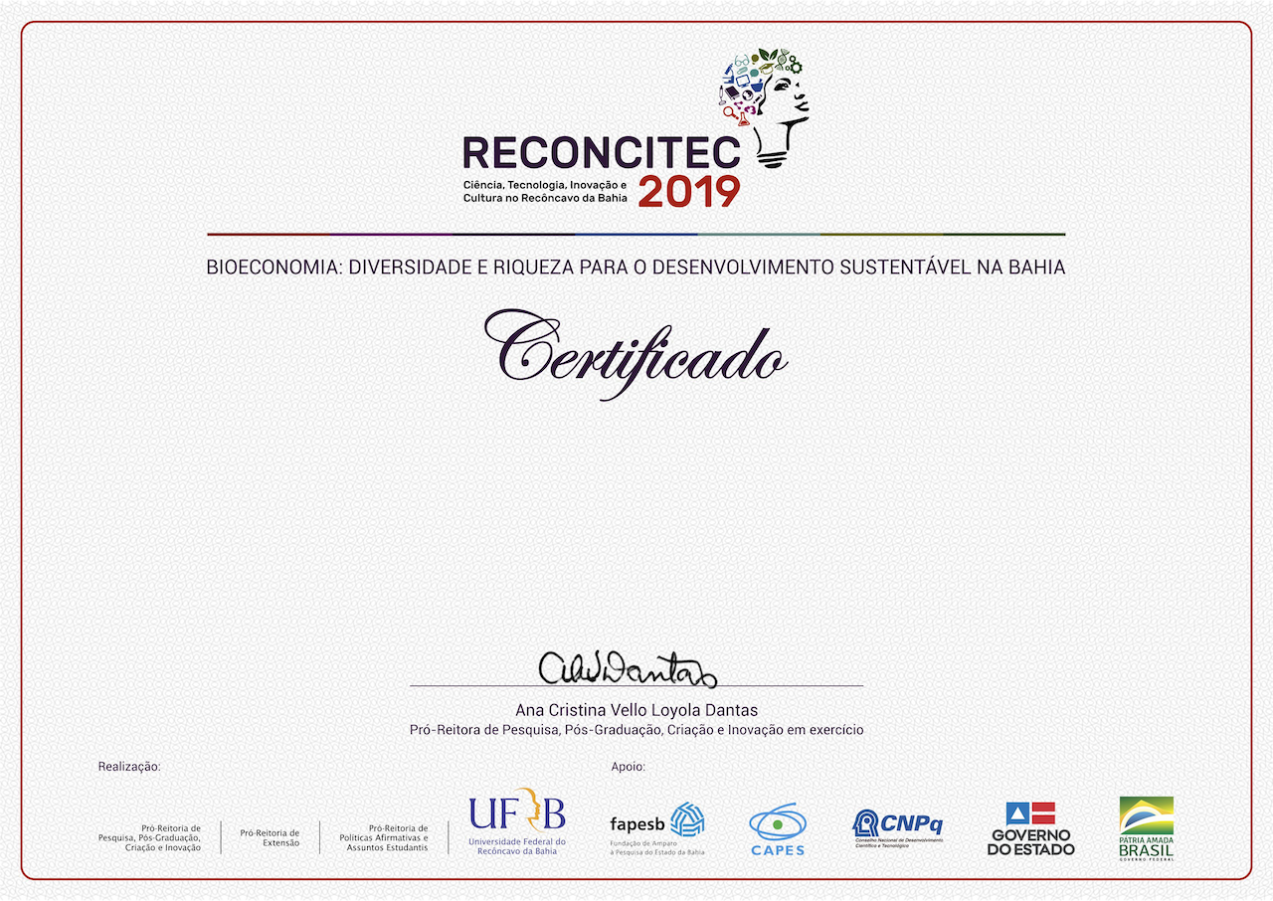

Certificamos que TESTADOR DE CERTIFICADOS apresentou na modalidade POSTER o trabalho TRABALHO ENQUANTO DROGADO, com autoria de Lucas, Teste 10, BrasilBR, na V Reunião de Ciência, Tecnologia, Inovação e Cultura do Recôncavo da Bahia (V RECONCITEC),  realizadado nos dias 16 e 17 de outubro de 2019, na Universidade Federal do Recôncavo da Bahia (UFRB), Campus de Cruz das Almas.

17 de outubro de 2019.

Código de autenticação: d6287e4c684a2af5bb417e2c3ebb7958